Bedrijfseconomie

# Het assortiment in breedte en diepte

Brouwerij Martens heeft een groot assortiment. Zo zijn er in 2011 meer dan 300 verschillende eindproducten verkocht. In een maand verkoopt Brouwerij Martens ongeveer 180 tot 200 eindproducten. Je kan deze producten opsplitsen in 2 grote categoriën, het merk en de verpakking. (vreemde formulering, wat bedoel je precies?) Brouwerij Martens heeft onder hun naam maar enkele producten. Deze zijn Martens pils en Seizoens. De tweede categorie verpakking, is hoe het bier verpakt is. Je hebt vaten, terugstuurbare flesjes, wegwerpglas en petfles. De hoeveelheid van zo een verpakking zit hier ook in. Je hebt 33cl, halve liter, liters,...

# De levenscyclus

De levenscyclus van deze producten zijn niet echt te bepalen. Het is moeilijk om deze dan ook in de levenscyclus te plaatsen, deze producten worden anders (wat wil je precies zeggen???/ is het niet mogelijk om bijvoorbeeld de levenscyclus van Seizoens te geven??? geklasseerd. Je hebt twee groepen van producten, made to order(MTO) en made to stock (MTS).

Made to order producten zijn producten die enkel gemaakt worden op order van de klant. De klant zegt ook hoeveel hij van het product nodig heeft. Verkoopt het product niet zo goed als verwacht dan stopt de verkoop. Er is ook geen verdere stock. Deze producten hebben soms een zeer korte levensduur. Er zijn ook klanten die het product eenmalig willen verkopen.

Made to stock zijn producten die al lang in de productie zijn. Deze producten zijn van vaste klanten zoals bijvoorbeeld Aldi. Brouwerij Martens kan de hoeveelheid voor deze klanten inschatten en voorspellen. Het zijn ook forecast producten, dit wil zeggen dat de producten op voorraad zijn. Over het algemeen hebben zij een stabiele cyclus en ze worden ook regelmatig besteld.

# De prijs

De prijs wordt bepaald door allerlei factoren.

+ accijnzen

+ transport

+ diverse verkoopskosten

kost

+ winstmarge

De lichtgekleurde groene vakken zijn de processen die geld kosten. Deze vormen samen de prijs van het eindproduct. Deze processen kosten geld omdat ze energie nodig hebben, maar ook is er personeel bij nodig (anders formuleren), het reinigen,... De donkergroene vakken zijn telkens het product dat men bekomt na het proces. De prijs van het eindproduct zijn al de kosten van deze processen samen.

verkoopsprijs

Als men eenmaal het eindproduct heeft, komen er nog enkele kosten bij. Aan de staat worden nog accijnzen betaald. Als de klant het product geleverd wilt, dan komen er ook nog transportkosten bij en dan de diverse verkoopskosten (anders formuleren). Een voorbeeld van diverse verkoopskosten zijn kosten bij de douane. Al deze kosten samen krijg je een tussenkostprijs.

Op basis hiervan wordt de winstmarge berekend. De winstmarge wordt berekend door te kijken hoe hoog de tussenkostprijs is en hoeveel concurrentie er is in het gebied waar het product naar toe gaat. De winstmarge kan soms heel hoog zijn maar soms ook heel laag. Als je de winstmarge en de tussenkostprijs samen telt heb je de verkoopsprijs van een product.

# Promotie

Er is bijna niks reclame op Brouwerij Martens. Dit komt doordat het een private label is op de biermarkt. Dit houdt in dat ze zelf geen producten verkopen, of bijna geen. Zij brouwen en vullen bier in opdracht van een klant. De reclame van het product is voor de klant zelf, Martens staat hier niet voor in.

# Vestegingsplaats

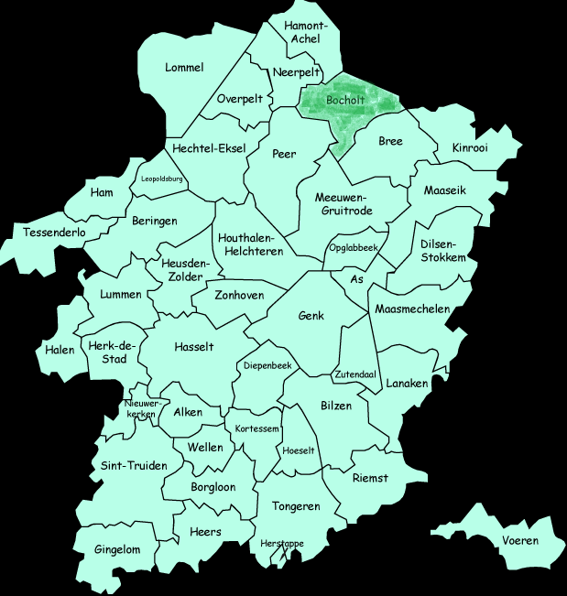Martens heeft niet specifiek deze plaatsen gekozen. Het is doorheen de geschiedenis zo gegroeid. Vermits de oprichters van Martens in Bocholt woonde, is het daar gebleven. Wel is het dat het in het begin langs de huidige vesteging lag. Maar toen was dat ook groot genoeg, nu is het naar een grotere plaats. De site in Kaulille is over gekocht. Het is groot en kan de massaproductie aan, maar het is niet gekocht op basis van plaats. Je kan in het kort zeggen dat Brouwerij Martens in Bocholt ligt omdat het daar is ontstaan.